环锭细纱工艺设计与上机试纺

一、实验目的与要求

1、了解环锭细纱机机构组成，熟悉细纱机各机件的名称及主要作用。

2、熟悉细纱机整机传动系统，了解细纱机的工艺过程及其工艺调整部件所在部位，掌握细纱机工艺调节与工作原理。

3、了解细纱机工艺设计内容，熟悉细纱机工艺参数选择的一般范围，学懂细纱机工艺设计原则，掌握细纱工艺设计方法。

4、熟悉细纱质量指标控制范围，理解细纱疵点的成因及解决措施。

二、基础知识

细纱是将前道工序纺成的粗纱，通过牵伸、加捻，纺制成符合一定号数（或支数）和品质要求的细纱，供后道工序进一步加工使用。细纱工序的主要任务是：

**1、牵伸**：对喂入的粗纱施加10~80倍的牵伸，使成纱达到所要求的号数及均匀度。

**2、加捻**：对牵伸后的须条加上所需的捻度，使成纱具有一定的强力、弹性、手感和光泽等物理机械性能，以满足服用性能的要求。

**3、卷绕与成形**：将纺成的细纱按一定的成形卷装要求卷绕在筒管上，便于运输、储藏和后道工序加工使用。

细纱机是纺纱厂的主要设备之一，它决定了纺纱厂各种机台配备的数量。通常纺纱厂的规模就是以拥有细纱机的总锭数来表示的。细纱产量的高低和质量的优劣是衡量一个纺纱厂生产技术、管理水平的综合表现。

三、实验内容

本实验以嘉兴学院、宁波得昌纺织科技有限公司共同研制的JXDHF-1型细纱机为例，介绍细纱机机构组成、各机件的主要作用、工艺原理与工艺过程、工艺设计内容、上机操作程序、细纱质量控制与细纱疵点的成因及解决措施等。

（一）细纱机工艺过程

JXDHF-1型细纱机工艺过程见如图1所示。粗纱（2）从吊在纱架（3）上的粗纱筒管（1）表面退绕出来，经过导纱杆（4）及缓慢往复的导纱器，进入牵伸装置（5），被牵伸后的须条（6）由前罗拉输出，通过导纱钩（7），穿过钢丝圈（9），卷绕到紧套于锭子（8）的筒管上。锭子高速回转通过纱条带动钢丝圈绕钢领（10）回转，钢丝圈每转一圈，就给牵伸后的须条加上一个捻回。由于空气及摩擦阻力，钢丝圈的运动速度小于锭子的回转速度，两者转速之差，就是筒管的卷绕速度。钢领板在成形机构的控制下，作有规律的垂直升降运动，使纱条按一定的成形要求卷绕在筒管上。

通过安装在钢领板上的钢领的上升和下降，纱线被卷绕成圆柱形管纱形式。钢领板在卷绕每层纱时的升降动程（即短动程）小于纱管的整个卷绕高度，因而每卷绕一层纱后钢领板必须稍微升高一点（即级升）。细纱管底成形由凸钉来完成，凸钉只在管底成形时产生作用，使纱管底部绕纱容量增加。当凸钉逐渐转移到不与链条接触时，钢领板的升降动程就不再发生变化。

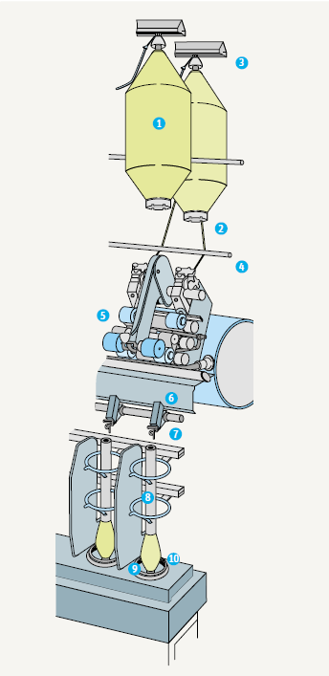 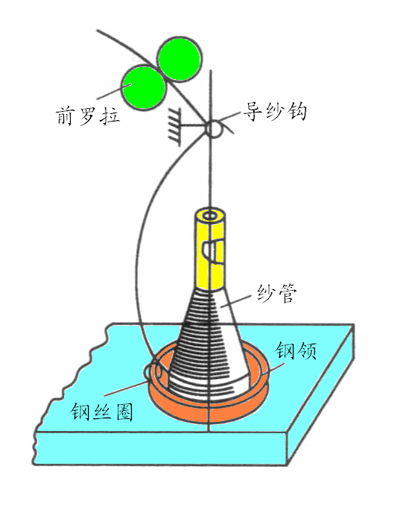

图1 细纱机工艺简图（建议用JXDHF-1型细纱机工艺简图）

注：本部分学习可结合动画、录像，以便让学生进一步了解细纱机的组成与工艺过程。

（二）细纱机机构组成

细纱机主要由喂入机构、牵伸机构、加捻卷绕机构、卷统成形机构，以及其他辅助装置等组成。

**1、喂入机构**

喂入机构包括粗纱架、导纱杆、吊锭（或托锭）、横动导纱装置等组成，其作用是使粗纱有控制地、均匀地喂入牵伸机构。

粗纱架的设计很简单，但它会影响疵点的产生。如果粗纱不能从粗纱管上正常退绕，就会产生意外牵伸，甚至产生纱线断头。这就是现在采用吊锭支持器（简称吊锭）而不使用托锭支持器的原因。吊锭插在各自的支持轨（三角形铝合金管2）上，沿整个机器长度一前一后地排列，每个锭子有一个吊锭支持器。如图2所示的吊锭，在其下部有粗纱管支撑装置（6）。当插入吊锭的粗纱管顶端将支撑圈（5）向上推时，支撑片（6）转出；如果再次将支撑圈（5）向上推上时（例如当粗纱管是空的时），支撑片（6）缩回，粗纱管可以被取下。吊锭内装有滚珠轴承。一个轻型制动环有时轻轻压着粗纱管，以使粗纱管不会转得太快。在新式吊锭上，制动装置被集成到轴承组件中。

横动导纱装置是细纱机上喂入机构的重要组成部分之一，其作用是引导粗纱喂入牵伸装置时，在一定范围内缓慢连续地往复横向移动，将粗纱喂入点的位置不断改变，这样不但使胶辊胶圈在牵伸过程中，其作用点可有一段时间恢复弹性，且更为重要的是分散了磨损部位，使表面磨损均匀，防止因磨损集中而形成凹槽后，削弱对纤维的握持控制能力，并延长使用寿命，横动导纱装置的“ 横动” 来源于横动机构，目前细纱机上常用的横动机构是双偏心内齿轮式，主要由蜗轮、导纱齿轮、固定齿轮、轴位螺钉、支承托座和横动连杆等组成。

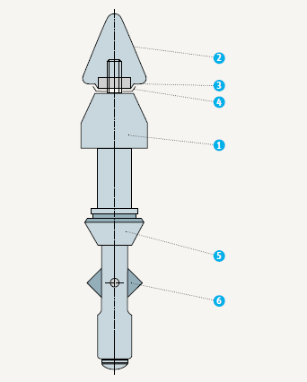

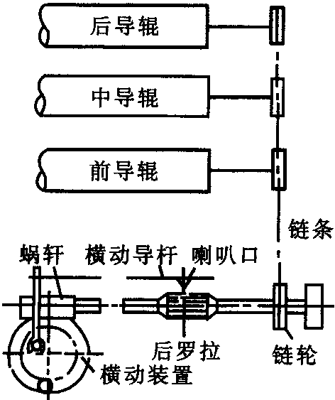

（a）筒管吊锭 （b）横动导纱装置

图2 细纱机喂入机构

**2、牵伸机构**

牵伸机构由罗拉、皮辊、皮圈、皮圈架、皮圈肖、集合器、摇架加压装置等机件组成。目前细纱机一般采用三罗拉双皮圈牵伸机构，无控制区小，能较好地控制纤维运动。长纤维细纱机的中皮辊一般开有滑溜凹槽，上下皮圈只在两边受到压力，当长纤维通过时形成弹性握持，而不是强制握持，有利于纤维通过。这种牵伸称为滑溜牵伸。本设备配备了长短纤维两种牵伸机构，如图3所示。细纱机牵伸装置由三个带沟槽的（中罗拉的沟槽常采用菱形滚花）、积极传动的钢制下罗拉（a）、位于下罗拉上方的胶辊（b）、支持胶辊并将其压向下罗拉的摇架（c）（压力臂）组成。由于在主牵伸区内传送的纤维须条中纤维数量很少，因而主牵伸区配备了由转动的上下胶圈（e）组成的引导装置。

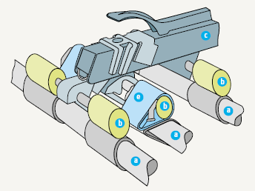 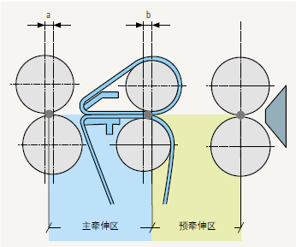

（a）牵伸装置组成 （b）牵伸装置截面图

图3 细纱机牵伸机构

细纱机一般使用两锭组成一套的胶辊，如图4所示。胶辊通过摇架在中间支撑，它们可以相对于下罗拉轴轻微地摆动，胶辊体安装在单排或双排滚珠轴承上。加压罗拉（胶辊）的包覆物由合成橡胶制成。包覆物以短管的形式，在一定预紧力作用下套在轴承套（胶辊铁壳）上，接合面上涂有精心涂抹的粘结剂。

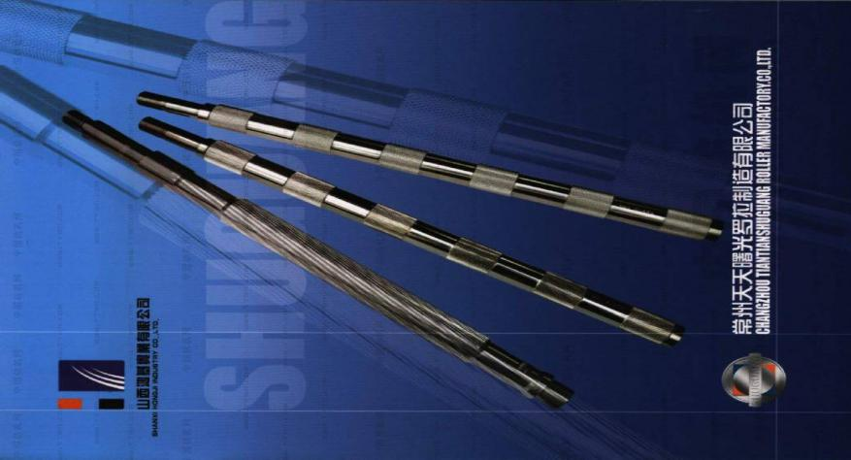 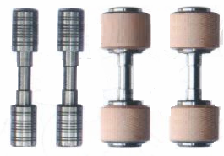 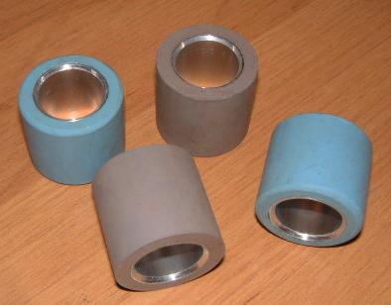

图4 牵伸机构牵伸罗拉与胶辊

细纱机上采用弹簧加压、气动加压、磁性加压等三种罗拉加压方式，本机采用弹簧加压方式，安装胶辊需要有加压支架，如图5所示。这些支架臂连接在罗拉后面的长轴或管上，通过杠杆作用可以开启和闭合，以实现卸压和加压。

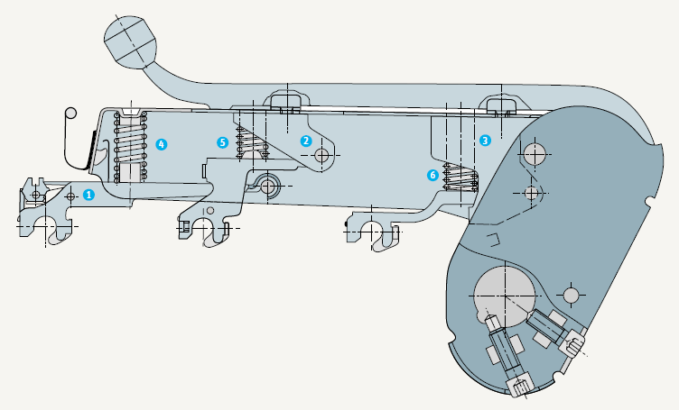

图5 细纱机弹簧加压摇架

每个胶辊都被放置在一个支持滑槽（1，2，3）内，相互之间可进行无级调节。一个弹簧（4，5，6）（在前罗拉上有时是两个）将胶辊压向下罗拉。通过一个工具可以将加压分三档进行调节，用彩色标志指示设定的压力档次。

**3、加捻卷绕机构**

加捻卷绕机构包括导纱钩、钢领、钢丝圈、锭子、隔纱板、锭带盘、张力盘、筒管等组成。导纱钩的作用是把前罗拉输出的须条引导到锭子中心线的上方，便于加捻和控制纱条有规律地运动。

锭子是加捻卷绕机构的主要部件，由锭杆、锭盘、锭胆和锭脚等组成，连杆以锭胆为轴承而高速回转，要求震动小，运转稳定．隔纱板的作用是防止相邻两锭子间气圈相近，以减少断头。锭带盘通过锭带、锭盘带动锭子转动，每根锭带拖动四只锭子。张力盘的作用是维持锭带一定的张力。筒管内孔上部与锭杆配合，下部与锭盘配合，要求各锭插上筒管后高度一致，而旦在高速运转下不跳动，如图6所示。

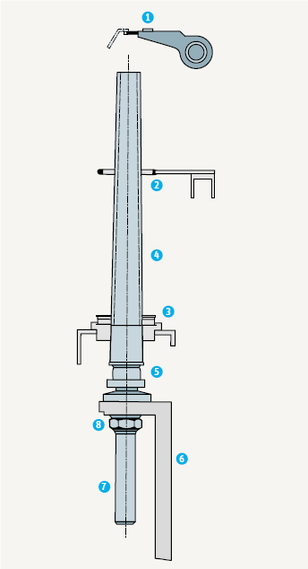 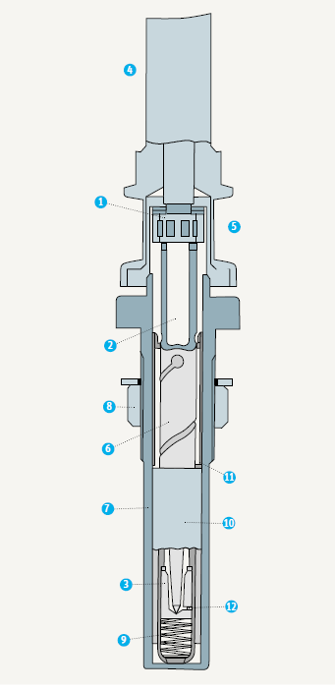

（a）导纱钩1，气圈控制环2，锭子4、7和钢领3 （b）锭子轴承中的减震器10

图6 细纱机导纱钩、气圈控制环与锭子

导纱器安装在锭子的正上方，必须在锭子中心的上方引导纱线，如图7所示。导纱器由导纱钩（o）和导纱板（k）组成。导纱钩在导纱板上的安装位置可以调节，以确保其处于中心位置。导纱板安装在连续的导杆（r）上，导杆可以随导纱器一起上升和下降。在管纱卷绕过程中，导杆完成和钢领板同样的运动，但其升降高度小于钢领板。

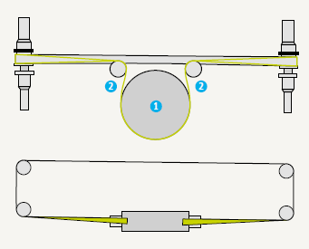 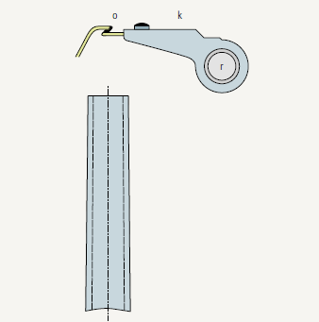

（a）4锭一组的锭带传动 （b）导纱板（k）和导纱钩（o）

图7 细纱机锭带传动、导纱板和导纱钩

钢领是钢丝圈的回转轨道，环锭细纱机的“环”指的就是钢领，如图8所示。钢丝圈在运行时，其一端与钢领的内侧圆弧（俗称跑道）相接触，二者配合良好与否，常成为高速和增大卷装时的主要问题。

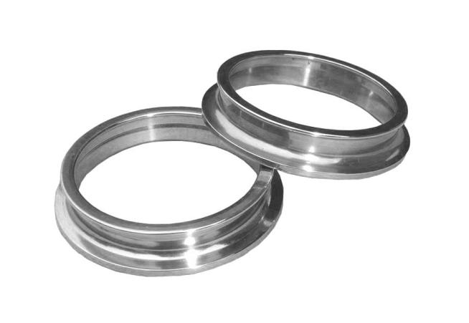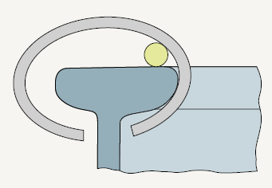 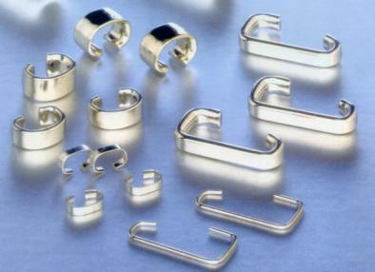

（a）钢领 （b）钢丝圈

图8 细纱机钢领与钢丝圈

钢丝圈是细纱机上最小的零件，它的型号（这里主要指钢丝圈的几何形状）和号数（指钢丝圈重量）对纺纱张力、细纱断头率的影响较大，必须根据纺纱号数、钢领型号、锭子速度等加以选择。

锭子高速回转通过纱条带动钢丝圈绕钢领回转，钢丝圈每转一转，给牵伸后的须条加上一个捻回。钢丝圈的运动速度小于筒管的回转速度，两者转速之差，就是筒管的卷绕圈数。钢领板在成形机构的控制下，作有规律的垂直升降运动，使纱条按一定的成形要求卷绕在筒管上。

**4、卷绕成形机构**

在细纱机上，管纱的典型卷装一般由管底（圆形）、管身（圆柱形）以及管顶（圆锥形）等三个形状明显不同的部分组成，如图9所示。细纱筒管管内略带锥度，以使筒管紧套于锭子上。管纱特有的形状是由大量圆锥形纱层一层层铺放形成的。这些纱层的每两层都由一层卷绕层和一层束缚层构成。卷绕层是主要承载纱线的纱层，通常在钢领板缓慢上升的过程中形成。纱线圈距较大的束缚层在钢领板快速下降的过程中形成。由于束缚层倾斜地铺放在两层绕纱层之间，于是就把卷绕层互相隔离开来，这可以防止后道加工过程中管纱退绕时整个纱层被拉下。

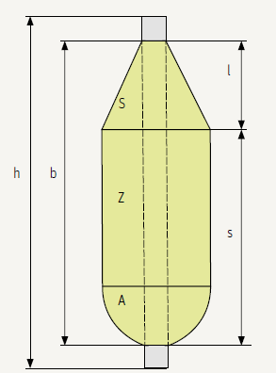 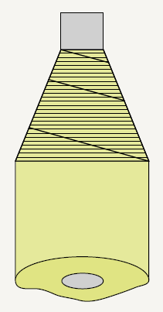 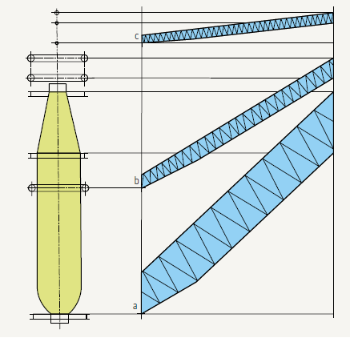

（a）管纱形状 （b）卷绕层和束缚层 （c）工作部件运动图

图9 细纱机卷绕成形要求

各种细纱机卷统成形规律基本上相同，纱管卷绕成圆锥形，因此要求钢领板应具有下列运动：

**钢领板短动程升降**：钢领板短动程升降运动由成形凸轮控制，由于成形凸轮的升弧与降弧比例不同，使得钢领板速度升慢降快，从而绕成稀密两种不同的纱层（束缚层和卷绕层）。

**钢领板的级升**：钢领板的级升运动由棘轮控制，它使钢领板每完成一次短动程升降运动后，上升一小段距离。

钢领板（R）通过安装于轴（W）上的轮（b）上的带子悬吊其整个重量，如图10所示。在轴的另一端是另一个轮（a）。由于钢领板的牵引作用，轮（a）通过链条（K）和链轮（T）由对着心形凸轮（E）的辊（o）压向总杠杆（H）。由于凸轮的回转，杠杆随着链轮不断上升和下降。这个运动通过轮（a＋b）、链条和带子传递到钢领板上，于是就产生了钢领板的短动程升降运动。

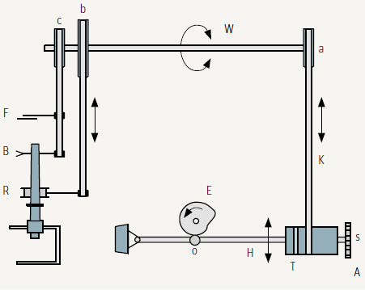 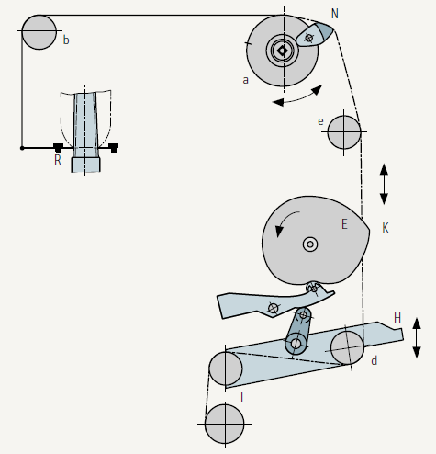

（a）卷绕机构 （b）卷绕机构中凸钉（N）的作用

图10 细纱机卷绕成形机构

每次杠杆向下运动时，它把棘轮（S）压向撑爪，使与棘轮相连的轮（T）回转一个小的角度，于是链条（K）在轮（T）上卷绕一小段长度，使得轮（a）、轴（W）和轮（b）转动，并最终导致钢领板（R）升高很小的一段距离（级升）。不过，轮（c）也安装在轴（W）上，气圈控制环（B）和导纱钩（F）通过带子悬挂在轮（c）上。因而它们也相应地上升和下降。然而，由于轮（c）小于轮（b），因此升降运动较小。

管纱底部是凸形的，以便在管纱上容纳尽可能多的纱线。管纱底部的凸面形状部分是由于卷绕的特有形式自动形成的，并且在某种程度上通过辅助机械装置（称作凸钉、齿牙或偏转器）得到加强。随着纺纱的进行，如果链条卷绕轮（T）依靠卷绕棘轮以每次转过一个小角度的方式不断转到左边，链条（K）被卷绕在这个轮上并且不断地缩短，轮（a）也以相同小的量转到右边，则凸钉占有的长度越来越小，以致最终链条的整个伸长传递到钢领板上，管纱开始正常的卷绕成形。

**5、其他辅助装置**

**（1）纤维吸风系统**：现代细纱机上没有纤维吸风系统是不可想象的。纤维吸风系统不仅能确保断头后从牵伸装置出来的纤维被排除，从而防止连续的断头发生，而且还能改善气流运动，因为吸风系统可将从空调系统返回的大部分气流有序地引导通过牵伸系统，特别是纺纱三角区。在现代空调系统中，纤维吸风系统的回风占总回风量的比例高达50 %。

纤维吸风系统（图11所示）主要由一个在牵伸装置水平高度，且通过整个机器的中心管（K）、及从这个管引至每个纺纱三角区的很多吸风管（D）组成。所需的真空度由一个风机（V）产生。排出的气流通过排气管（A）到达空调系统之前，要通过过滤器（F），纤维在过滤器中除去。这些过滤器常常设计为能自动清洁的旋转式过滤器。

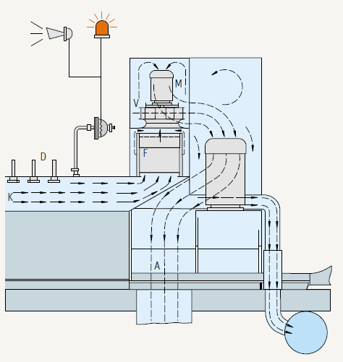

图11 细纱机纤维吸风系统

**（2）吹风清洁装置（移动式清洁器）**：在细纱机上进行短纤维纺纱的过程中，有很多短纤维成为飞花损失掉了，并且还释放出大量的纤维碎片和微尘。飞花和微尘沉积在机器部件上，或受到转动和循环装置如锭子、滚筒、传动轮等的不断扰动作用，因而对机器的检修和维护总是有害因素，而且还会降低产品质量。生产速度的提高和牵伸倍数的加大，会进一步加剧这个问题。在细纱机上，大部分飞花和微尘在主牵伸区和纺纱三角区被释放（达85 %），其余则大部分释放到气圈和钢丝圈处。由于不可能阻止飞花的释放，因此应采取措施清除飞花。过去经常采用人工清理机器部件的方法，而现在则大多采用吹风装置。然而，吹风装置的作用并不理想，因为它们只是将飞花和微尘从机器部件上吹走，而不是在飞花和微尘产生的地方把它们清除，还会形成飞花和微尘在机器上方的绕动。因而微尘和飞花的沉积并不能有效解决，它们可能还会形成干扰作用。然而，目前还没有更好的解决方案。

清洁装置的类型主要有吹风器、吹风装置、吸风装置、吹/吸结合装置等几类，目前应用广泛的是吹/吸结合的往复式共用清洁装置。吹风器是由小电机传动的、带有短吹风嘴的简易风扇，它们在机器上方的导轨上循环运动。现在这种清洁装置只用在络筒机上，因为它们不能有选择地进行清洁。

细纱机应用最广泛的吹/吸结合系统的运转方式类似于吹风器，但运行性能要高很多（功率3 kW，气流量可达5000 m3/h，喷嘴处气流速度可达50 m/s），如图12所示。这种系统有几个软管，其中一些延伸到地板。在机器每侧都有一个或两个软管（a＋b）吹风，一个软管（c）抽吸从地板上吹起来的材料。吹管上不同高度处有准确对着暴露区吹气的喷嘴，以尽可能把飞花吹下来。采用吸风系统时，需要一个带有清洁装置的过滤器。例如，在德国Sohler系统上，移动式清洁器经过运行轨道尾端（机器尾端）的收集箱（e）的上方，被过滤下的材料排放到收集箱中。所有收集箱都可与中央吸风系统相连接，中央吸风系统通向气动打包机。

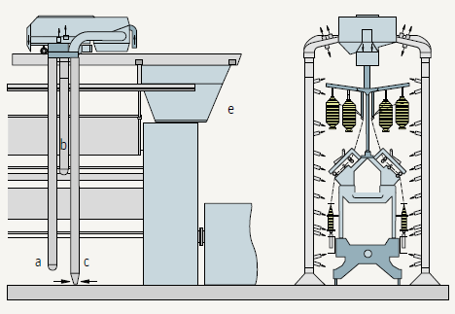

图12 细纱机吹风清洁装置

**（3）紧密纺纱装置**：尽管目前环锭纺纱工艺已经发展得很完善，但其运行性能还未达到理想状况。例如传统细纱机牵伸系统输出的纤维宽度要比邻近的纺纱三角区的宽度大得多。这意味着一些边缘纤维会损失掉，或以杂乱的形态贴附于已经加捻的纱体上。为了克服纱线形成过程中的这个缺陷，本设备采用了紧密纺纱系统，它在牵伸装置和纱线形成点之间的气动集聚区，柔和的空气动力从外侧将纤维流集聚。到达纺纱三角区的纤维流很窄，以至于纺纱三角区收缩到几乎为零，于是所有纤维在纺纱三角区都被抓住，并且完全捻合进纱线结构中，从而获得完美的纱线结构。

JXDHF-1型细纱机的集聚区如图13所示。纤维受到带孔吸风鼓的支持和输送。吸风鼓内部是一个静止的吸风插件，上有特殊形状的沟槽。气流通过吸风鼓时，吸风鼓内的负压使气流对纤维流产生形成纱线的理想集聚作用，这种集聚作用发生在第二个胶辊之后的带孔吸风鼓上。

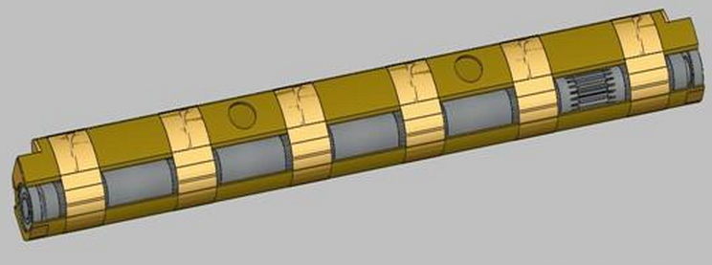 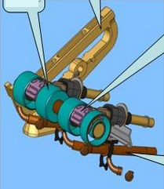

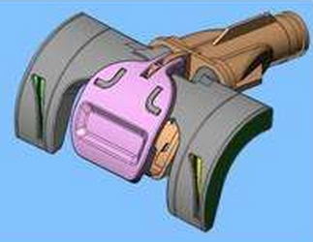 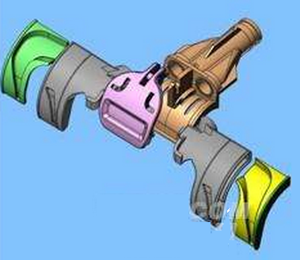 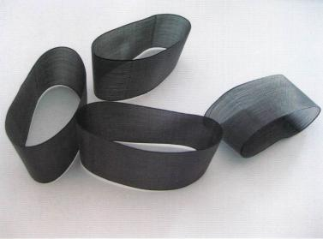

图13 细纱机紧密纺纱装置

**6、JXDHF-1型细纱机的传动关系**

相比于传统细纱机，本机各传动机构均采用单电机传动，用电气闭环控制替代机械齿轮传动，使纺纱品种转换过程全部由计算机完成，取消了所有机械齿轮变换机构，降低了机械材料和维护成本。全机采用先进的电子凸轮技术替代传统的机械凸轮，运用先进的位置伺服电机来自动定位，满足高速络筒的要求，具有精确、高效、节能、方便的性能，如图14所示。触摸屏为用户界面，输入并显示所需参数，PLC为控制中心，对变频器及伺服驱动器进行参数设置，控制相应电机特定时刻的转速。用户通过人机界面输入参数即可实现纺纱工艺的变化。

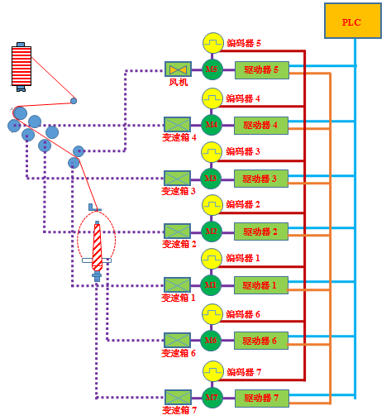

图14 JXDHF-1型细纱机的传动图

注：学生在初步了解细纱机机构的组成后，要进一步仔细观察和了解：

（1）喂入机构中粗纱架、粗纱支持器、横动装置、导纱杆等的形状和作用。

（2）牵伸机构的组成，牵伸罗拉、 皮辊、皮圈、上下销、 集合器、隔距块、断头吸棉装置等的形状和作用，四罗拉长短皮圈牵伸以及弹簧摇架加压原理等。

（3）加捻卷绕三大件：锭子、钢领、钢丝圈的形状和作用。

（4）卷绕成形机构的组成。

（5）紧密纺纱装置的组成与工作原理。

（6）细纱机主要工艺点及全机的传动系统。

（三）细纱工艺参数设计

**1、牵伸工艺**

**（1）总牵伸倍数**

在保证和提高产品质量的前提下，提高细纱机的牵伸倍数，在经济上可获得较大的效果。细纱机的牵伸能力首先决定于细纱机的机械工艺性能，但总牵伸倍数也因其他因素而变化，一般在10~50倍之间。当所纺棉纱线密度较粗时，总牵伸能力较低；当所纺棉纱线密度较细时，总牵伸能力较高；在纺精梳棉纱时，由于粗纱均匀、结构较好、纤维伸直度好、所含短绒率也较低，牵伸倍数一般可高于同线密度非精梳棉纱；纱织物和线织物用纱的牵伸倍数也可有所不同，这是因为单纱经并线加捻后，可弥补若干条干和单强方面的缺陷，但也必须根据产品质量要求而定，见表1、表2所列。

表1 细纱机总牵伸倍数的参考范围

|  |  |  |  |  |
| --- | --- | --- | --- | --- |
| 纺纱线密度（tex） | 9以下 | 9~19 | 20~30 | 33以上 |
| 摇架加压牵伸倍数 | 40~50 | 25~50 | 20~35 | 12~25 |

表2 纺纱条件对细纱机总牵伸倍数的影响

|  |  |  |  |  |  |  |  |  |  |  |  |  |
| --- | --- | --- | --- | --- | --- | --- | --- | --- | --- | --- | --- | --- |
| 总牵伸 | 纤维及其性质 | | | | | 粗纱质量 | | | 细纱工艺与机械 | | | |
| 原料 | 长度 | 长度均匀度 | 短绒 | 线密度 | 纤维伸直度、分离度 | 条干均匀度 | 捻系数 | 线密度 | 罗拉加压 | 前区控制能力 | 机械状态 |
| 可偏高 | 棉、化纤 | 较长 | 较好 | 较少 | 较细 | 较好 | 较好 | 较高 | 较细 | 较重 | 较强 | 良好 |
| 可偏低 | 较短 | 较差 | 较多 | 较粗 | 较差 | 较差 | 较低 | 较粗 | 较轻 | 较弱 | 较差 |

总牵伸倍数过高，产品质量将恶化，突出地反映在棉纱上是条干不匀率和单强不匀率高，其细纱机的断头率也增高。但总牵伸倍数过小，对产品质量未必有利，反而增加前纺的负担，造成经济上的损失。由于牵伸过程中纤维须条与罗拉钳口间存在一定的打滑现象，因此细纱机的实际牵伸倍数与机械牵伸倍数并不相同，一般将实际牵伸倍数占机械牵伸倍数的百分率称为牵伸配合率。细纱工艺设计时，为确保纺出的纱线线密度符合要求，必须根据牵伸配合率对实际牵伸倍数进行修正。

**（2）后牵伸区工艺**

细纱机的后区牵伸与前区牵伸有着密切的关系。大牵伸细纱机提高前区牵伸倍数的主要目的是合理布置胶圈工作区的摩擦力界，使其有效地控制纤维运动，提高条干均匀度。但是，只有前区的摩擦力界布置，而没有喂入纱条的结构均匀、纤维间没有足够的紧密程度，也难以发挥前区胶圈牵伸的作用。因为喂入纱条结构不匀、纤维松散，在通过前区时，纱条可能发生局部分裂，纤维运动不规则，难以纺成均匀的细纱。因此，后区牵伸的主要作用是为前区作准备，以充分发挥胶圈控制纤维运动的作用，达到既能提高前区牵伸，又能保证成纱质量的目的。

后区牵伸工艺配置包括后区牵伸倍数、罗拉握持距、后罗拉加压和粗纱捻系数等。提高细纱机的牵伸倍数，有两类工艺路线可选择。一是保持后区较小的牵伸倍数，主要提高前区牵伸倍数；二是增大后区牵伸倍数。目前生产上普遍采用第一类牵伸工艺路线，后区牵伸在纺机织用纱时为1.25～1.50倍牵伸，常在1.36倍左右；纺针织用纱时为1.02～1.15倍牵伸。理论与实践都证明，在牵伸区中利用粗纱捻回产生附加摩擦力界控制纤维运动是有效的，对提高成纱均匀度是有利的。实践经验得出，在后罗拉加压足够的条件下，为了充分利用粗纱捻回控制纤维运动，宜适当增加粗纱捻系数（αt）。如果后区牵伸倍数较大（1.36~1.5倍），粗纱捻系数宜较大，一般为100~110；如果后区牵伸倍数较小（1.25~1.36倍），粗纱捻系数可略小，一般为95～105。由于针织用纱对成纱条干均匀度要求较高，虽后区牵伸比机织用纱小，但粗纱捻系数要求较大，一般为105~115，以保持有较多捻回进入前牵伸区，使在罗拉加压足够的条件下，充分利用捻回控制纤维运动。总之，适当利用粗纱捻回对牵伸工艺是有利的。表3为细纱机后牵伸区工艺参数设计参考范围。

表3 细纱机后牵伸区工艺参数

|  |  |  |  |  |  |
| --- | --- | --- | --- | --- | --- |
| 项目 | | 纯棉 | | 化纤纯纺及混纺 | |
| 机织纱工艺 | 针织纱工艺 | 棉型化纤 | 中长化纤 |
| 后区牵伸倍数 | 双短胶圈 | 1.20~1.40 | 1.04~1.15 | 1.14~1.54 | 1.20~1.70 |
| 长短胶圈 | 1.25~1.50 | 1.08~1.20 | 1.14~1.54 | 1.20~1.70 |
| 后区罗拉中心距（mm） | | 44~52 | 48~54 | 45~60 | 60~88 |
| 后罗拉加压（N/双锭） | | 60~140 | 60~140 | 100~180 | 140~200 |
| 粗纱捻系数（*αt*） | | 90~105 | 105~120 | 56~86 | 48~67 |

**（3）前牵伸区工艺**

前牵伸区是细纱机的主要牵伸区，在此区内，为适应高倍牵伸的需要，应尽量改善对各类纤维运动的控制，并使牵伸过程中的牵引力和纤维运动摩擦阻力配置得当。前牵伸区工艺的选择应根据所用原棉的长度、线密度、均匀度以及喂入半制品的质量情况、后牵伸倍数、纺纱线密度、产品质量要求、前牵伸区对纤维的控制能力等来决定。但其中对牵伸能力起决定性作用的是细纱机前区的机械工艺性能。在前区牵伸装置中，上、下胶圈间形成曲线牵伸通道，收小该钳口隔距，并采用重加压和缩短胶圈钳口至前罗拉钳口之间的距离，可大大改善在牵伸过程中对各类纤维运动的控制，从而具有较高的牵伸能力。目前，细纱机前区牵伸工艺一般采用“重加压强控制”的工艺配置，主要工艺包括前牵伸区罗拉隔距、 胶圈钳口隔距，以及前罗拉、中罗拉加压等。

**罗拉隔距：**在一般情况下，双胶圈牵伸装置细纱机的前区罗拉隔距不必随纤维长度、纺纱线密度等的变化而调节。因此，在不少型号的细纱机上，前区罗拉隔距是固定的，即不可调节的，但这并不是说所有固定的前区罗拉隔距都是合理的。前区罗拉隔距应根据胶圈架长度（包括销子最前端在内）和胶圈钳口至前罗拉钳口之间的距离来决定，由于罗拉隔距与罗拉中心距是正相关的，因此通常用前罗拉中心距来表示前罗拉隔距的大小，即前区罗拉中心距为胶圈架长度（包括销子最前端在内）与胶圈钳口至前罗拉钳口之间的距离之和。

胶圈架长度通常根据原棉长度来选择，以不小于纤维长度为适合。胶圈钳口至前罗拉钳口之间的距离，随销子和胶圈架的结构、前区集合器的形式以及前罗拉和胶辊直径等而异，缩小此处距离有利于控制游离纤维的运动，有利于改善棉纱条干均匀度。胶圈钳口至前罗拉钳口之间的距离，又称浮游区长度，应当设法缩小。但是在浮游区长度缩小的同时，牵伸力必然增大，此时必须增加前钳口的压力以解决牵伸力的增大与握持力不足的矛盾。不同胶圈前牵伸区罗拉中心距与浮游区长度的关系见表4所列。

表4 细纱机前牵伸区罗拉中心距与浮游区长度

|  |  |  |  |  |
| --- | --- | --- | --- | --- |
| 牵伸型式 | 纤维及长度（mm） | 胶圈架或上销长度（mm） | 前牵伸区罗拉中心距（mm） | 浮游区长度（mm） |
| 双短胶圈 | 棉纤维，31以下 | 25 | 36~39 | 11~14 |
| 棉纤维，33以上 | 29 | 40~43 | 11~14 |
| 长短胶圈 | 棉及化纤混纺，40以下 | 33（34） | 42~45 | 11~14 |
| 棉及化纤混纺，50以下 | 42 | 52~56 | 12~16 |
| 中长化纤混纺，65以下 | 56 | 62~74 | 14~18 |
| 中长化纤混纺，76以下 | 70 | 82~90 | 14~20 |

**胶圈钳口隔距：**胶圈钳口隔距指上、下两胶圈销之间的距离。生产中实际控制胶圈钳口的是弹簧摆动上销的弹簧片及隔距块。通过选择隔距块的规格，确定原始钳口的大小。弹片簧材料为优质锰钢，避免销子反复上下摆动而产生塑性变形。弹性钳口的原始隔距应根据纺纱线密度、胶圈厚度和弹性上销弹簧的压力、纤维长度及其摩擦性能以及其他有关工艺参数确定。固定钳口在胶圈材料和销子形式决定以后，销子开口就成了调整胶圈钳口部分摩擦力界强度的工艺参数。纺不同线密度纱时的销子开口不同，线密度小，开口小；纺同线密度细纱时，因各厂所用纤维长度、喂入定量、胶圈厚薄和性能、罗拉加压等条件的不同，销子开口稍有差异。在条件许可下，采用较小的胶圈钳口隔距，有利于提高成纱质量。见表5、表6所列。

表5 细纱机胶圈钳口隔距常用范围    单位：mm

|  |  |  |  |  |  |
| --- | --- | --- | --- | --- | --- |
| 纺纱线密度（tex） | | 9以下 | 9~19 | 20~30 | 32以上 |
| 双短胶圈固定钳口 | 机织纱工艺 | 3.0~3.8 | 3.2~4.0 | 3.5~4.4 | 4.0~5.2 |
| 针织纱工艺 | 3.2~4.2 | 3.5~4.4 | 4.0~4.6 | 4.4~5.5 |
| 长短胶圈弹性钳口 | | 2.0~3.0 | 2.3~3.5 | 3.0~4.0 | 3.5~4.5 |

表6 细纱机纺纱条件对胶圈钳口隔距的影响

|  |  |  |  |  |  |  |  |  |  |
| --- | --- | --- | --- | --- | --- | --- | --- | --- | --- |
| 胶圈钳口隔距 | 纤维及其性质 | | 粗纱工艺 | | 细纱工艺 | | | | |
| 定量 | 捻系数 | 细纱线密度 | 后牵伸倍数 | 胶圈钳口形式 | 罗拉  加压 | 胶圈  厚度 |
| 宜偏大 | 化纤 | 细、长 | 较重 | 较大 | 较粗 | 较低 | 固定钳口 | 较轻 | 较厚 |
| 宜偏小 | 棉 | 粗、短 | 较轻 | 较小 | 较细 | 较高 | 弹性钳口 | 较重 | 较薄 |

**罗拉加压**：为使牵伸顺利进行，罗拉钳口必须具有足够的握持力，以克服牵伸力。如果钳口握持力小于牵伸力，则须条在罗拉钳口下就会打滑，轻则造成产品不匀，重则须条不能被牵伸拉细。罗拉钳口的握持力大小主要决定于罗拉加压、钳口与须条间的动摩擦因数以及被握持须条的粗细和几何形态。如果后罗拉加压不足，纱条就会在后罗拉钳口下打滑，使细纱长片断不匀（即百米重量CV）增大，甚至会产生重量偏差；中罗拉加压不足，影响细纱的中长片段和短片段不匀率；前罗拉加压不足，就会造成牵伸效率低，细纱条干不匀，甚至出现“硬头”。当罗拉隔距小、纺纱特数大时，罗拉加压应当增大。加重胶辊压力，胶辊对纱条的实际压力相应增大，钳口握持力随之增加。但胶辊上加压又不能过重，否则会引起胶辊严重变形，罗拉弯曲、扭振，从而造成规律性条干不匀，甚至引起牵伸部分传动齿轮爆裂等现象。当提高牵伸倍数时，由于喂入纱条粗，摩擦力界相应加强，应增大加压。前区罗拉加压常用范围见下表7所列。

表7 细纱机前牵伸区罗拉加压常用范围

|  |  |  |  |
| --- | --- | --- | --- |
| 原料 | 牵伸型式 | 前罗拉加压（N/双锭） | 中罗拉加压（N/双锭） |
| 棉 | 重加压、曲面销、双短胶圈牵伸 | 100~150 | 60~80 |
| 摇架加压、弹性销、长短胶圈牵伸 | 100~150 | 70~100 |
| 棉型化纤 | 摇架加压、弹性销、长短胶圈牵伸 | 140~180 | 100~140 |
| 中长化纤 | 摇架加压、弹性销、长短胶圈牵伸 | 140~220 | 100~180 |

**下销上托的程度：**采用上销下压或下销上托的方法来解决上、下胶圈的中凹问题。下销上托的位置在胶圈工作边的中部；上托的程度是以销子上托位置高出前端的距离表示，一般为1.5mm。

**集合器口径**：集合器口径大小是根据纺纱号数不同而具体选择。纱号高时，口径大一些；纱号低时，口径小一些。口径过大起不到集合器应有的作用；过小则不仅影响成纱条干、易挂花而且棉结杂质不易通过，发生集合器抖动及横动不灵，可能增加纱疵和断头。一般，细纱线密度在9tex以下时，采用1.0mm~1.5mm；线密度在9tex~19tex之间，采用1.5mm~2.0mm；线密度在20tex~30tex之间，采用2.0mm~2.5mm；线密度在32tex以上，采用2.5mm~3.0mm。

**2、加捻卷绕工艺**

**（1）细纱捻系数**

在选择细纱捻系数时，必须根据成品对细纱品质的要求，综合考虑、全面平衡。细纱因用途不同，其捻系数也应有所不同。如经纱要求强力较高，其捻系数应选择大些；纬纱和针织用纱要求光泽好、柔软，其捻系数则应选择小些。一般同线密度经纱的捻系数应比纬纱大10%~15%；针织品大多数为内衣，对针织纱要求手感柔软，其捻系数应比纬纱的捻系数再小些；起绒织物用纱的捻系数也应选择小些；从织物的外观和手感方面来考虑，如果经纱浮于表面，对布面外观和手感影响较多时，捻系数不宜太大。如高密度的府绸类织物，经纱捻度适当小些，纬纱捻度适当增大，使纬纱刚度大些，则经纱易于凸起而形成颗粒状，可改善织物的外观风格和手感；麻纱类织物，经纱的捻系数应较大，这样的织物有滑爽的感觉。针织用纱的捻系数因品种的不同而不同，棉毛布用纱的捻系数低；汗衫布要求有凉爽感，捻系数宜略大些。起绒织物用纱的捻系数较小，捻线用单纱的捻系数也较小。

为了保证不同线密度成纱所应有的品质和满足最后产品的需要，成纱捻系数已有国家标准。在实际生产中，适当提高细纱捻系数，可减少断头，但是细纱捻系数过高，会影响产量。因此，在保证产品质量和正常生产的前提下，细纱捻系数选择应偏小掌握。表8为常用细纱捻系数设计参考范围。

表8 常用细纱捻系数

|  |  |  |  |  |  |
| --- | --- | --- | --- | --- | --- |
| 普梳纱 | | | 精梳纱 | | |
| 线密度（tex） | 经纱 | 纬纱 | 线密度（tex） | 经纱 | 纬纱 |
| 8~10 | 340~430 | 310~380 | 4~4.5 | 340~430 | 310~360 |
| 11~13 | 340~430 | 310~380 | 5~5.5 | 340~430 | 310~360 |
| 14~15 | 330~420 | 300~370 | 6~6.5 | 330~400 | 300~350 |
| 16~20 | 330~420 | 300~370 | 7~7.5 | 330~400 | 300~350 |
| 21~30 | 330~420 | 300~370 | 8~10 | 330~400 | 300~350 |
| 32~34 | 320~410 | 290~360 | 11~13 | 330~400 | 300~350 |
| 36~60 | 320~410 | 290~360 | 14~15 | 330~400 | 300~350 |
| 64~80 | 320~410 | 290~360 | 16~20 | 320~390 | 290~340 |
| 88~192 | 320~410 | 290~360 | 21~30 | 320~390 | 290~340 |
|  |  |  | 32~36 | 320~390 | 290~340 |

在细纱机上机试纺时，需要把捻系数换算成捻度，以完成细纱机加捻工艺的输入。捻度与捻系数的关系为：



式中，*Tt*公制捻度（捻/10cm），*at*为公制捻系数，*Nt*为细纱线密度（tex）。

纱线加捻后，其长度会缩短，即产生捻缩。捻缩的大小通常用捻缩率来表示。它是指加捻前后纱条长度的差值占加捻前长度的百分率。单纱的捻缩率，一般是直接在细纱机上测定。

表9 细纱捻缩率与捻系数的关系

|  |  |  |  |  |  |  |  |  |  |  |  |  |
| --- | --- | --- | --- | --- | --- | --- | --- | --- | --- | --- | --- | --- |
| 捻系数 | 285 | 295 | 304 | 309 | 314 | 323 | 333 | 342 | 352 | 357 | 361 | 371 |
| 捻缩率（%） | 1.84 | 1.87 | 1.90 | 1.92 | 1.94 | 2.00 | 2.08 | 2.16 | 2.26 | 2.31 | 2.37 | 2.49 |
| 捻系数 | 380 | 390 | 399 | 404 | 409 | 418 | 428 | 437 | 447 | 451 | 450 | 466 |
| 捻缩率（%） | 2.61 | 2.74 | 2.90 | 2.98 | 3.08 | 3.17 | 3.54 | 3.96 | 4.55 | 4.90 | 5.04 | 6.70 |

**（2）锭子速度**

锭子是细纱机加捻机构中的重要机件之一。随着国内外细纱机单位产量的提高，锭速一般为14000~17000r/min，目前国外部分机型最高锭速可达到25000r/min，因此对锭子要求振动小、运转平稳、功率小、磨损小、结构简单。

细纱机锭速的选择与纺纱线密度、纤维特性、钢领直径、钢领板升降动程及捻系数等有关。纺涤棉纱时，因捻系数较高，断头率又比纯棉纱低，故锭速可比同线密度的纯棉纱高些；中长化纤因纤维较长，其锭速可低于纯棉或涤棉混纺纱的锭速。直接纬的卷装直径较经纱的卷装直径小，故细纱机纺纬纱时的锭速可较纺经纱的高些。纺制纯棉粗特纱时，锭速为10000~14000r/min；纺棉中特纱时，锭速为14000~16000r/min；纺细特纱时，锭速为14300~16500r/min；纺中长化纤时，锭速为10000~13000r/min。

**（3）细纱捻向的选择**

单纱的捻向视成品及后加工的需要而定。为方便挡车工操作，一般皆采用Z捻。当织物的经、纬纱捻向不同时，织物的组织容易突出。在化纤混纺织物中，为了使织物具有毛型感，经纱常用不同捻向来获得隐格、隐条等特殊的风格。

**（4）钢领与钢丝圈的选配**

钢领分普通平面钢领、高速平面钢领和锥边钢领三种。普通平面钢领和高速平面钢领又各分狭边和宽边两种。钢领直径是影响细纱机速度的主要因素。钢领直径大，在相同的锭子速度下，钢丝圈线速度增加，因此要使钢丝圈线速度控制在一定范围内，所使用的钢领直径增大时，锭速就必须降低。由于钢领直径增大时，钢领的曲率小，且散热性好，有利于钢丝圈的运行，钢丝圈的线速度可稍许增加。另一方面，如果钢丝圈重心位置高，则纱线通道通畅、钢丝圈拎头轻，但因磨损位置低，易飞钢丝圈，并且可能碰钢领外壁而引起纺纱张力突变。如果钢丝圈重心位置低，其运转稳定，但纱线通道小而拎头重。不同型号钢领和钢丝圈的配套与适纺纱线密度的关系见表10所列。

表10 不同型号钢领和钢丝圈的配套与适纺纱线密度的关系

|  |  |  |  |  |  |
| --- | --- | --- | --- | --- | --- |
| 钢领  类型 | 钢领型号 | | 钢丝圈型号 | | 适纺线密度范围及品种 |
| 型号 | 边宽（mm） | 型号 | 线速度（m/s） |
| 平面  钢领 | PG1/2 | 2.6 | CO | 36 | 18~32tex棉纱 |
| OSS | 36 | 5.8~19.4tex棉纱 |
| RSS，BR | 38 | 9.7~19.4tex棉纱，涤/棉纱 |
| W261，WSS，7196，7506 | 38 | 9.7~19.4tex棉纱，涤/棉纱 |
| 2.6Elf | 40 | 15tex以下棉纱，涤/棉纱 |
| PG1 | 3.2 | 6802 | 37 | 19.4~48.6tex棉纱 |
| 6802U | 38 | 13~32.4tex涤/棉纱，混纺纱 |
| B6802 | 38 | 13~29tex混纺纱 |
| 6903，7201，9803 | 38 | 中、细特棉纱，7.3~14.6tex棉纱 |
| FO | 36 | 18.2~41.6tex棉纱 |
| BFO | 37 | 13~29tex棉纱，混纺纱 |
| FU，W321 | 38 |
| BU | 38 | 13~29tex棉纱 |
| BK | 32 | 腈纶纱 |
| 3.2Elgc | 42 | 13~29tex棉纱，涤/棉纱，腈纶纱 |
| PG2 | 4.0 | G，O，GO，W401 | 32 | 32tex以上棉纱 |
| NY-4521 | | 52 | 40~44 | 13~29tex棉纱，涤/棉纱 |
| 锥边  钢领 | MZ-6 | 2.6 | ZB | 38~40 | 中特棉纱 |
| ZB-1 | 40~44 | 13~14.6tex涤/棉纱 |
| ZB-8 | 14~18tex棉纱 |
| 924 | 13~19.6tex涤/棉纱 |
| ZM-20 | 2.6 | ZBZ | 40~44 | 28~39tex棉纱 |

纺纱时，钢丝圈号数应根据细纱线密度、钢领直径、导纱钩至锭子端的距离、管纱长度、原纱强力、锭子速度、钢领状态、钢领和钢丝圈的接触状态以及气候干湿等条件来选择。棉纱线密度越小，所用钢丝圈越轻。钢领直径大，锭子速度快，钢丝圈宜稍轻。新钢领较毛，摩擦力大，钢丝圈宜减轻2~5号。锥边钢领和钢丝圈是两点接触，钢丝圈宜减轻1~2号。原纱强力高，管纱长，导纱钩至锭子端的距离大，钢丝圈可加重。气候干燥，湿度低，钢丝圈和钢领的摩擦因数小，钢丝圈宜稍重。

总而言之，除了纺制富有弹性的棉纱外，只要在细纱可以承受的张力范围内，一般选用稍重的钢丝圈，以保持气圈的稳定性，特别是对减少小纱断头有显著效果。当然，钢丝圈过重，反而会增加断头。纺纱时的气圈张力可以通过调节导纱钩动程来解决。纺纯棉纱或混纺纱时钢丝圈号数的选用范围参见表11所列。

表11 纺纯棉纱或混纺纱时钢丝圈号数的选用范围

|  |  |  |  |  |  |
| --- | --- | --- | --- | --- | --- |
| 钢领型号 | 线密度（tex） | 钢丝圈号数 | 钢领型号 | 线密度（tex） | 钢丝圈号数 |
| PC1/2 | 7.5 | 16/0~18/0 | PG1 | 21 | 6/0~9/0 |
| 10 | 12/0~15/0 | 24 | 4/0~7/0 |
| 14 | 9/0~12/0 | 25 | 3/0~6/0 |
| 15 | 8/0~11/0 | 28 | 2/0~5/0 |
| 16 | 6/0~10/0 | 29 | 1/0~4/0 |
| 18 | 5/0~7/0 | PG2 | 32 | 2~2/0 |
| 19 | 4/0~6/0 | 36 | 2~4 |
| PG1 | 16 | 10/0~14/0 | 48 | 4~8 |
| 18 | 8/0~11/0 | 58 | 6~10 |
| 19 | 7/0~10/0 | 96 | 16~20 |

细纱机高速后，引起断头增加，因素是多方面的。通常见到的现象：如拎头困难，钢丝圈飞脱断头，气圈波动大或炸断头等，都应该从钢丝圈和钢领的选配使用上寻找原因，大都是由于钢丝圈的重心过高或过低，或是由于纱线通道不宽畅，钢丝圈运转不稳定，或是钢丝圈磨损（包括局部的熔焊、刮擦、脆损）等原因所造成。此时应该重新选配钢丝圈的型号或重量，以至调换或修理钢领。在纺纱工艺中，过去主要是改变钢丝圈的重量来控制气圈的大小。近年来，不仅对钢丝圈的重量，而且对钢丝圈的圈形，如重心、纱线通道、钢丝截面形状、钢丝圈的开口等都作了全面研究。一般认为，钢丝圈的选配必须符合以下两个要求：一是钢丝圈运转平稳，并且有足够的纱线通道；二是钢丝圈和钢领间应保持适当的摩擦力，用以控制纺纱张力及卷绕张力，维持正常的气圈形态和保持良好的管纱成形。所以必须恰当地选择钢丝圈的重量。当然还应考虑钢丝圈的材料、硬度以及表面状态等因素。例如钢丝圈镀铬可有效地延长钢丝圈的使用寿命。

钢丝圈的重量决定着钢丝圈在钢领上的摩擦程度，因而也决定着纱线的张力。如果钢丝圈重量太轻，气圈变得太大，管纱成形就太松软，卷绕在管纱上的纱线容量就太少。另一方面，钢丝圈重量太大，会导致纱线张力大和频繁的断头。因而，钢丝圈重量必须根据纱线（支数、强度）和锭速正确地调节。如果需要在两种重量的钢丝圈中进行选择，通常选择较重的为好，因为这会使管纱容量增大、钢丝圈运转平稳、并达到更好的散热。见表12所列。

表12 钢丝圈轻重掌握要点

|  |  |  |  |  |  |
| --- | --- | --- | --- | --- | --- |
| 纺纱条件变化因素 | 钢领走熟 | 钢领衰退 | 钢领直径减小 | 升降动程增大 | 单纱强力增高 |
| 钢丝圈重量 | 加重 | 加重 | 加重 | 加重 | 可偏重 |

（四）细纱机上机试纺

细纱机上机试纺是根据产品工艺设计单所给的工艺参数，在细纱机上调试出所要求的产品，以保证生产的正常进行。细纱机上机工艺与调试内容包括：细纱线密度（定量）与捻度的调节、纺纱成形的调节，罗拉隔距、锭子速度、钢丝圈号数、上销隔距块的调节，罗拉加压的调节等。根据细纱机产品说明书提供的相关资料，计算各类上机参数和所需的上机部件、零件或元件，并制作工艺上机参数表。计算调整中，注意由于捻缩和皮辊滑溜引起的实际牵伸倍数的变化，在确定牵伸倍数时给以考虑。

**1、上机试纺程序**

（1）测定实验所提供的原材料的回潮率、粗纱定量等。

（2）根据机器说明书给出的参数、粗纱定量、所要求纺的产品的规格，设计细纱工艺上机参数，并制成细纱工艺设计单。

（3）按细纱工艺设计单上的工艺条件上机调试，主要调节细纱机锭速，以及牵伸、加捻、卷绕成形等参数。

（4）在细纱机的两侧前、中、后各开1锭，共6锭。正常开车后，达到每个筒管上有纱约200米左右后停车。

（5）落下管纱，进行细纱线密度、捻度测试。如果合格，开始正式纺纱。有不合格的，进行调整，直到合格为止。

（6）在得到合格产品后，可以开车（两侧各6锭）试纺，并在管纱成形正常后，观察其成形是否合附要求，如果有问题，及时给以调整，达到成合格为止。试纺到中（大）纱时可以结束并落纱。

**2、实验操作要求**

（1）细纱工艺设计前需测定粗纱回潮率、粗纱湿定量。

（2）纺纱过程中注意观察纺纱过程中纱线张力、成形的变化情况、断头情况。张力的大小可通过手感、目视来确定，张力的调整可以通过改变钢丝圈的号数来调节。若断头多或手感张力大，气圈平直，则钢丝圈号数应换大1~2号；若纱穗松软，气圈半径大，手感张力小，则钢丝圈应换小号。若更换钢丝圈后，断头仍很多，可以考虑调整车速等其他因素。

（3）观察纺纱过程中各专件的工作情况，查找其有无异常运行情况，并分析其对纱线质量的影响。若纱穗穗身太细，可调大卷绕密度，或减少级升修正系数、圈距修正系数；如纱穗穗身太粗，则反之。

（4）若一切正常，便可正常开车。落纱后，进行细线品质测定，测定内容主要有：细纱号数、断裂强力与条干均匀度等。具体参见表15、表16相关规定要求。

**3、试纺过程中细纱性能测试**

**（1）细纱号数**

**工作原理：**缕纱测长仪是由单片机控制的电子式计数器、机械运动为一体仪器，具有实时测速功能，连续无级调速功能。符合国标的缕纱测长仪的线框为1m，通过设置转动圈数实现每缕纱线的定长控制。线框设置最后停止提前1~5圈减速运转，可有效避免冲圈现象，缓启动、慢停止，启动和停止平稳，纱线在标准规定的摇纱张力控制下均匀卷绕到纱框上，到预设的卷绕圈数自停。将纱柜卷绕的缕纱取下，使用天平上称出每一缕纱的重量。

**细纱定量检测过程**：缕纱测长仪最重要的设定参数是：摇纱张力（按试样纱线线密度确定，一般为0.5cN/tex）和卷绕圈数（一般为100圈，1m/圈）。

缕纱测长仪的检测过程是在仪器的程序控制电机带动纱框旋转完成的，纱框在牵引试样转动时给试样施加张力，纱线在规定的张力下排序缠绕在纱框上。在仪器机座上装有电机，电机动力带动纱框转动；仪器装有导纱器，让试样按照规定的路径从试样管到纱框；仪器装有张力器、张力调节器用来调节试样张力在规定的张力值；仪器装有横动排纱器，让试样有序排列在纱框上。一旦达到预设的卷绕圈数，缕纱测长仪会自停，将纱柜卷绕的缕纱依次取下，分别放在天平上称重，用称量出的重量折算为公定重量，除以设定的卷绕圈数，再乘1000即为细纱的线密度（tex）。

细纱号数实验报表：表中红色部分为测试统计数据，数据均保留小数点后2位，纱线线密度由实验者事先确定（名义纱线线密度，用tex表示）

表13 细纱号数实验报表

|  |  |  |  |
| --- | --- | --- | --- |
| 实验序列号 | YXXD+实验日期+序号 | 实验员 | 自己输入（默认Administrator） |
| 实验仪器 | YG086C型缕纱测长机/AE240电子分析天平 | 实验日期 | 当天时间 |
| 环境温湿度 | 按实际条件设定（默认20℃，RH65%） | 烘干条件 | 按实际条件设定（默认温度105 ℃，时间2小时） |
| 试样数量（个） | 30 | 预设卷绕圈数（圈） | 2～9999（默认100） |
| 纱框转速（mm/min） | 30～280，无级调速 | 预加张力（cN） | 0～100（默认0.5cN/tex） |
| 细纱实际回潮率（%） | 0~25（默认8.50） | 细纱平均线密度（tex） | 名义纱线线密度1±10%的随机数 |
| 细纱密度偏差率（%） | （-3.50 ~+ 3.50）之间的随机数 | 细纱线密度变异系数（%） | 2.00~4.50的随机数 |

**（2）细纱捻度**

**工作原理：**细纱（单纱）捻度一般采用退捻加捻法进行测试。它是在一定张力下，夹住已知长度纱线的两端，经退捻和反向加捻后回复到起始长度所需的捻回数的一半即为该长度下的纱线捻数。微机控制测定纱线捻回数。

**捻度测试过程：**打开Y331A型电子纱线捻度仪，通电后设置液晶屏幕参数，设置测试方法为一次退捻加捻法，隔距长度设置为250 mm；预加张力施加为预加张力按（0.5±0.1）cN/tex；将纱线引入到电子纱线捻度仪左右夹钳中，根据标准，一般纱线的允许伸长设置为4mm，然后将标尺上的夹着纱线的指针拨到零位，拨到零位后纱线捻度仪零位灯会亮起；按下仪器启动按钮，纱线会先退捻，标尺指针会到达预先设置的允许伸长4mm处，退捻后会开始加捻，标尺指针会回到0处，这时候仪器零位灯亮起，试验结束，测试完毕，在液晶屏幕上读取每10cm捻度的数值，再多次重复测试，得到其平均值。

细纱捻度实验报表：表中红色部分为测试统计数据，数据均保留小数点后2位，纱线线密度由实验者事先确定（名义纱线线密度，用tex表示）

表14 细纱捻度测试实验报表

|  |  |  |  |
| --- | --- | --- | --- |
| 实验序列号 | YXND+实验日期+序号 | 实验员 | 实验者输入（默认Administrator） |
| 实验仪器 | Y331A型电子纱线捻度仪 | 实验日期 | 当天时间 |
| 环境温湿度 | 按实际条件设定（默认20℃，RH65%） | 纱线品种 | 实验者输入（默认名义纱线线密度） |
| 试样长度（mm） | 250 | 试验次数（次） | 1~100（默认30） |
| 预加张力（cN） | 0～100（默认0.5cN/tex） | 允许伸长（mm） | 4.0 |
| 细纱实际回潮率（%） | 0~25（默认8.50） | 细纱平均捻度（捻/10cm） | 细纱机捻度工艺参数输入值±10%随机数 |
| 细纱捻度偏差率（%） | （-6.50 ~+ 9.50）之间的随机数 | 细纱捻度变异系数（%） | （1.50~10.50）之间的随机数 |

（五）细纱质量指标控制

以棉本色纱线为例，按GB T 398-2018标准，细纱技术要求主要包括线密度偏差率、线密度变异系数、单纱断裂强度、单纱断裂强力变异系数、条干均匀度变异系数、千米棉结（＋200 %）、十万米纱疵等七项指标。同一原料、同一工艺连续生产的同一规格的产品作为一个或若干检验批，产品质量等级分为优等品、一等品、二等品，低于二等品为等外品。 棉本色纱线质量等级根据产品规格，以考核项目中最低一项进行评等。

**1、普梳棉本色纱线技术要求**

普梳棉本色单纱技术要求按表15规定。

表15 普梳棉本色纱的技术要求

|  |  |  |  |  |  |  |  |  |
| --- | --- | --- | --- | --- | --- | --- | --- | --- |
| 公称线密度／tex | 等级 | 线密度偏差率／% | 线密度变异系数／%  ≤ | 单纱断裂强度／（cN/tex）  ≧ | 单纱断裂强力变异系数／%  ≤ | 条干均匀度变异系数／%  ≤ | 千米棉结 （+200%）/（个／km）  ≤ | 十万米纱疵（个／105km）  ≤ |
| 8.1~11.0 | 优  一  二 | ±2.0  ±2.5  ±3.5 | 2.2  3.0  4.0 | 15.6  13.6  10.6 | 9.5  12.5  15.5 | 16.5  19.0  22.0 | 560  980  1300 | 10  30  - |
| 11.1~13.0 | 优  一  二 | ±2.0  ±2.5  ±3.5 | 2.2  3.0  4.0 | 15.8  13.8  10.8 | 9.5  12.5  15.5 | 16.5  19.0  22.0 | 560  980  1300 | 10  30  - |
| 13.1~16.0 | 优  一  二 | ±2.0  ±2.5  ±3.5 | 2.2  3.0  4.0 | 16.0  14.0  11.0 | 9.5  12.5  15.5 | 16.0  18.5  21.5 | 460  820  1090 | 10  30  - |
| 16.1~20.0 | 优  一  二 | ±2.0  ±2.5  ±3.5 | 2.2  3.0  4.0 | 16.4  14.4  11.4 | 8.5  11.5  14.5 | 15.0  17.5  20.5 | 330  530  710 | 10  30  - |
| 20.1~30.0 | 优  一  二 | ±2.0  ±2.5  ±3.5 | 2.2  3.0  4.0 | 16.8  14.8  11.8 | 8.0  11.0  14.0 | 14.5  17.0  20.0 | 260  320  370 | 10  30  - |
| 30.1~37.0 | 优  一  二 | ±2.0  ±2.5  ±3.5 | 2.2  3.0  4.0 | 16.5  14.5  11.5 | 8.0  11.0  14.0 | 14.0  16.5  19.5 | 170  220  290 | 10  30  - |
| 37.1~60.0 | 优  一  二 | ±2.0  ±2.5  ±3.5 | 2.2  3.0  4.0 | 16.5  14.5  11.5 | 7.5  10.5  13.5 | 13.5  15.5  18.5 | 70  130  200 | 10  30  - |
| 60.1~85.0 | 优  一  二 | ±2.0  ±2.5  ±3.5 | 2.2  3.0  4.0 | 16.0  14.0  11.0 | 7.0  10.0  13.0 | 13.0  15.5  18.5 | 70  130  200 | 10  30  - |
| 85.1及以上 | 优  一  二 | ±2.0  ±2.5  ±3.5 | 2.2  3.0  4.0 | 15.6  13.6  10.6 | 6.5  9.5  12.5 | 12.0  14.5  17.5 | 70  130  200 | 10  30  - |

**2、精梳棉本色纱线技术要求**

精梳棉本色单纱技术要求按表16规定。

表16 精梳棉本色纱的技术要求

|  |  |  |  |  |  |  |  |  |
| --- | --- | --- | --- | --- | --- | --- | --- | --- |
| 公称线密度／tex | 等级 | 线密度偏差率／% | 线密度变异系数／%  ≤ | 单纱断裂强度／（cN/tex）  ≧ | 单纱断裂强力变异系数／%  ≤ | 条干均匀度变异系数／%  ≤ | 千米棉结 （+200%）/（个／km）  ≤ | 十万米纱疵（个／105km）  ≤ |
| 4.1~5.0 | 优  一  二 | ±2.0  ±2.5  ±3.5 | 2.0  3.0  4.0 | 18.6  15.6  12.6 | 12.0  14.5  17.5 | 16.5  19.0  22.0 | 160  250  400 | 5  20  - |
| 5.1~6.0 | 优  一  二 | ±2.0  ±2.5  ±3.5 | 2.0  3.0  4.0 | 18.6  15.6  12.6 | 11.5  14.0  17.0 | 16.5  19.0  22.0 | 200  340  470 | 5  20  - |
| 6.1~7.0 | 优  一  二 | ±2.0  ±2.5  ±3.5 | 2.0  3.0  4.0 | 19.8  16.8  13.8 | 11.0  13.5  16.5 | 15.0  17.5  20.5 | 200  340  480 | 5  20  - |
| 7.1~8.0 | 优  一  二 | ±2.0  ±2.5  ±3.5 | 2.0  3.0  4.0 | 19.8  16.8  13.8 | 10.5  13.0  16.0 | 14.5  17.0  20.0 | 180  300  420 | 5  20  - |
| 8.1~11.0 | 优  一  二 | ±2.0  ±2.5  ±3.5 | 2.0  3.0  4.0 | 18.0  16.0  13.0 | 9.5  12.0  15.0 | 14.5  17.0  19.5 | 140  260  380 | 5  20  - |
| 11.1~13.0 | 优  一  二 | ±2.0  ±2.5  ±3.5 | 2.0  3.0  4.0 | 17.2  15.2  13.2 | 8.5  11.5  14.0 | 14.0  16.0  18.5 | 100  180  260 | 5  20  - |
| 13.1~16.0 | 优  一  二 | ±2.0  ±2.5  ±3.5 | 2.0  3.0  4.0 | 16.6  14.6  12.6 | 8.0  10.5  13.5 | 13.0  15.0  17.0 | 55  85  110 | 5  20  - |
| 16.1~20.0 | 优  一  二 | ±2.0  ±2.5  ±3.5 | 2.0  3.0  4.0 | 16.6  14.6  12.6 | 7.5  10.0  13.0 | 13.0  15.0  17.0 | 40  70  100 | 5  20  - |
| 20.1~30.0 | 优  一  二 | ±2.0  ±2.5  ±3.5 | 2.0  3.0  4.0 | 17.0  15.0  13.0 | 7.0  9.5  12.5 | 12.5  14.5  16.5 | 40  70  100 | 5  20  - |
| 30.1~36.0 | 优  一  二 | ±2.0  ±2.5  ±3.5 | 2.0  3.0  4.0 | 17.0  15.0  13.0 | 6.5  9.0  12.0 | 12.0  14.0  16.0 | 30  60  90 | 5  20  - |

（六）细纱疵点的成因及解决措施

细纱疵点的成因及解决措施，见表17所列。

表17 细纱疵点的成因及解决措施

|  |  |  |  |
| --- | --- | --- | --- |
| 细纱疵点 | 成因分析 | 解决措施 | 处理方法 |
| 条干不良纱 | 1. 导纱动程靠近皮辊、皮圈边缘。 2. 绕罗拉、绕皮辊。 3. 罗拉嵌杂（动程内） 4. 皮圈龟裂、缺损。 5. 压力棒丢失或严重跑偏。 6. 皮辊严重缺陷，如：皮辊晃动、中凹、发热（缺油、刀伤等） 7. 前皮辊压力失效，钳爪位置不正 8. 皮辊半台性严重压槽。 | 1. 单锭导纱动程距皮辊边缘应大于3毫米。否则空锭，通知检修工处理。 2. 及时掀起摇架、逐锭处理。 3. 去除杂质。 4. 更换裂损皮圈，无皮圈更换时，空锭处理。 5. 空锭，通知检修工处理。 6. 及时更换皮辊。 7. 皮辊压力失效，钳爪位不正时，空锭通知检修工处理。 8. 及时停机反馈。 | 接头之前应先把不合格的纱线拉掉。 |
| 长粗、长细纱 | 1. 后皮辊不转或打顿。 2. 吊锭回转不灵。 3. 喇叭口堵塞 4. 双根喂入 | 1. 遇到后皮辊不转、吊锭回转不灵时，拉空锭并通知检修工处理。 2. 及时消除喇叭口堵花 3. 加强巡回检查。 | 由小组集中送下工序处理。 |
| 紧捻、弱捻纱 | 1. 锭带跑上、跑下。 2. 锭带脱落 3. 接头速度过慢 4. 锭子回丝 | 1. 加强巡回，及时处理 2. 落纱时，加强巡查，防止锭带脱落、锭钩失效等。 3. 加快接头速度 4. .及时处理锭子回丝 | 属锭带脱落，应拔出同带四锭管纱，集中送下工序处理。 |
| 毛羽纱 | 1. 钢丝圈型号不当（过轻） 2. 钢领不良 3. 歪锭子 4. 相对湿度较低 | 1. 使用正确的钢丝圈型号 2. 发现不良及时调换 3. 通知维修工效正 4. 控制好相对温湿度 | 交由小组集中，送下工序处理。 |
| 棉结（满天星） | 1. 钢丝圈磨灭 | 1. 更换钢丝圈，遇到机台多锭满天星应记录，便于常日班检查钢领、钢丝圈周期。 | 交由小组集中，送下工序处理 |
| 油污纱 | 1. 纱管落地沾油 2. 纱线通道油污 3. 锭钩失效，落纱时锭子拔出溅出油污。 4. 使用罗拉油擦拭钢领。 5. 油手接头 | 1. 发现弄道、纱线通道油污及时擦净。 2. 落纱时锭钩失效，由落纱组长记录并通知检修工处理。 3. 禁止使罗拉油擦拭钢领。 4. 禁止油手接头 | 1. 油污纱可处理干净的，处理完后投入使用。 2. 无法处理干净的，交小组集中，送下工序处理。 |
| 成形不良纱 | 1. 撑牙失效或成形凸轮故障，造成整台性成形不良、碰钢领等。 2. 个别锭子严重偏心、跳管等。 3. 锭脚回丝多，造成冒纱 | 1. 整台性成形不良纱，应及时停机，通知检修工处理。 2. 严重偏心的单锭，巡回中应及时拔出大小管纱，记录大小并通知检修工处理 3. 跳管单锭应及时处理，拉去锭脚回丝，若是纱管问题更换纱管重新生头。 | 1. 碰钢领板纱，由当班处理，拉去碰烂纱段，方可投入下工序实用。 2. 成形不良视情节，在不影响络筒工序生产下，投入下道使用，否则须拉清不良纱段。 |
| 错支 | 1. 粗纱用错，筒管用错，后皮辊加压失效 | 1. 加强巡回检查，通知检修工处理 | 交于小组长统一处理 |
| 煤灰纱 | 1. 室外空气浊度大，空气中的微粒进入纺纱车间 | 1. 空调室做好恶劣天气预警工作。 2. 细纱提前落纱，缩短纺纱时间。 | 按照煤灰纱污染程度分别处理 |
| 细纱断头率过高 | 1. 原棉波动大：配棉成分不稳定，特别是在混棉中突然混入了较大比例的成熟度差、短绒率高的原棉，更易引起细纱断头增加。 2. 车间温湿度控制不良：在温度过高过低、湿度过高过低，或者并粗吸湿不足的情况下，都会引起细纱断头的急剧增多。 3. 纺纱工艺设计不当：粗纱捻系数过高易使细纱吐硬头，粗纱捻系数过低引起细纱断头增多，细纱隔距块、后牵伸大小、罗拉隔距等不当都会引起细纱断头增多。 4. 纺纱挡车操作原因：断、空粗纱，笛管眼堵塞，皮辊、罗拉、皮圈积花不清洁，锭子上有回丝，插管不良，飘断头、飞花打断等。 5. 重点机台齿轮问题：并条或粗纱齿轮缺陷，细纱牵伸齿轮、卷绕齿轮不良或啮合不良，引起半制品条干恶化，有严重粗细节，细纱牵伸过程不正常，易引起细纱区域性大面积断头增加。 6. 细纱机钢领、钢丝圈不当：钢领衰退期易引起气圈异常、膨大，导致细纱断头增多。过重拎头重、张力大，或过轻拎头轻，气圈膨大，断头增多。 7. 其他：托吊锭不良，喇叭口、集合器阻塞、位置不正，皮圈架不正、皮圈内积花、打顿，罗拉弯曲，皮辊不良、皮辊缺油，吸棉装置发生故障，锭子不良、缺油、振动，钢丝圈锲住、飞脱，跳管、气圈不正、隔纱板不正，锭子不良、摇头、歪锭子，筒管不良、跳筒管，锭带松或断等一定程度上影响到细纱喂入、牵伸、卷绕过程的异常，引起须条断裂、细纱断头增加。 | 1. 合理配棉、优选工艺、提高成纱质量：配棉坚持质量第一、统筹兼顾的原则，根据成纱质量、原料库存和到棉趋势全面安排，尽可能使配棉稳定，混合棉性状的变动差异不能太大，要控制在一定的范围内，严格控制回花和再用棉混合比例。 2. 优选工艺，努力改善半制品的质量：改善粗纱条干不匀和结构不匀，从清花各工序贯彻行之有效的工艺原则，制成光洁、伸直平行度好、结构均匀、杂质疵点数少的粗纱，为减少细纱断头打下良好的基础，细纱工艺要根据原料的特点，对粗纱捻系数、细纱后区隔距、细纱钳口大小和细纱后区牵伸进行广泛的优选，以期减少细纱断头，提高条干水平、减少成纱细节，同时合理选配钢丝圈重量与细纱前罗拉速度。 3. 严格设备维修、改善设备状态：加强大小平车工作，保证平车后断头、条干达到应有水平；做好卷绕部分专件的保养工作，特别是钢丝圈、钢领、锭子等要做过细的保养工作，严格按保养周期进行逐只检查、保养，发现不正常、不符合要求的立即更换，同时要严格使用周期，禁止超期使用，提高皮辊、皮圈质量，做好保养工作，皮辊定期洗磨，校验偏心、弯曲、逐只挑拣，并要分档、分区、分号使用，防止偏心、皮圈定期调换和处理，上下圈不同时使用新的。 4. 加强运转管理、提高操作水平：贯彻预防为主的方针，严格执行操作法，加强巡回和防疵、捉疵工作，做好环境和机台整洁工作，防止积花、飞花，加强现场管理检查力度，对机台的皮辊、皮圈、集合器、喇叭口等易损件进行每天逐只检查，发现问题及时整改。 5. 加强车间温湿管理：一要保证生产的顺利进行，确保生产的稳定，这就要防止“三绕”（即绕皮辊、绕罗拉、绕皮圈）现象的发生，又要保证各道无疵花现象，二要根据原料状况控制合理的温湿度范围，减小区域差异，特别是要掌握合理的粗纱回潮率，一般情况下，要保证并粗工序吸湿充分，细纱车间适当放湿，才能确保细纱不出现断头增加的现象，要做到调节的预见性，掌握的灵活性和控制的稳定性才能使温湿度满足生产的需要。 | 降低动态纺纱张力的平均值与离散系数，提高动态纱线强力的平均值，减少其离散系数 |

四、实验测试

1、单项选择题

（1）细纱机的加捻器是（A）。

A：钢丝圈 B：筒管 C：钢领 D：锭翼

（2）细纱机加捻点的位置在（D）处。

A：前罗拉钳口 B：导纱钩 C：锭翼顶孔 D：钢丝圈

（3）细纱机钢丝圈的转速是（B）。

A：恒定不变 　 B：随卷绕直径的增大而减慢

C：随卷绕直径的增大而加快 D：小纱慢大纱快

（4）欲改变细纱捻度，最好采用（B）方法。

A：前罗拉速度不变，改变锭子转速 B：锭子转速不变，改变前罗拉速度

C：前罗拉和锭子速度同时变化 D：以上都不是

（5）细纱捻度与成纱强力的关系是（C）。

A：捻度越大，成纱强力越大 B：捻度越大，成纱强力反而越小

C：在一定范围内，捻度越大，成纱强力越大，过大时反而减小

D：在一定范围内，捻度越大，成纱强力越小，过大时随捻度增大强力增大

2、多项选择题

（1）捻度的度量指标包括（BCD）。

A：捻陷 B：捻系数 C：捻度 D：捻幅

（2）可反映所有纱线的加捻程度有（BCD）。

A：捻度 B：捻回角 C：捻系数 D：捻幅

（3）按须条加捻方法不同，可获得（ACD）。

A：实捻纱 B：混捻纱 C：层捻纱 D：卷捻纱

（4）下列机台对须条加捻点的是（BC）。

A：粗纱锭翼顶孔 B：粗纱锭翼侧孔 C：细纱钢丝圈 D：细纱锭子

（5）下列影响细纱纺纱段捻度的工艺因素是（ABCD）。

A：导纱角 B：气圈高度 C：纱条与前罗拉包围弧 D：纺纱段长度

3、判断正误题

（1）纱条两端被握持，中间有一加捻器使纱条绕其轴线回转所获得的捻度称真捻。（错误）

（2）加工同特粗纱时，其纤维长度长的要比加工纤维长度短的粗纱细纱捻系数小。（正确）

（3）因一落纱中钢丝圈转速是变化的，故后道工序使用的细纱捻度是不均匀的。（错误）

（4）细纱导纱角增大，会使纺纱段捻度减小。（正确）

（5）加工细纱特数大，要比细纱特数小的捻系数大。（错误）

五、制定细纱工艺单

以JXDHF-1型细纱机为例，请按《环锭细纱工艺设计单》表中提示制定完成某纱线产品的细纱工艺设计单。

环锭细纱工艺设计单

|  |  |  |  |  |  |  |  |  |  |  |  |  |  |  |  |  |  |  |  |  |  |  |  |
| --- | --- | --- | --- | --- | --- | --- | --- | --- | --- | --- | --- | --- | --- | --- | --- | --- | --- | --- | --- | --- | --- | --- | --- |
| 产品种类 | | | 机型 | | | 细纱线密度（tex） | | 粗纱定量（g/10m） | 公定回潮率（%） | | 实际回潮率（%） | | | 捻系数 | | 捻缩率  （%） | | | 捻向 | 理论产量（kg/h·千锭） | | | |
|  | | | JXDHF-1型细纱机 | | | *Nt*（5~97） | | *Nr* (3~11) | 0~30 | | 0~30 | | | *at* （290~430） | | *S* (1.8~6.7) | | | Z/S | *P*=*Ns*×*Nt*×(1-*S*)×6×10-3*/Tt* | | | |
| 牵伸工艺 | 总牵伸倍数（10~80） | | | | | | | 后区牵伸倍数 | 罗拉中心距（mm） | | | | 罗拉加压（N/双锭） | | | | 前区集合器口径（mm） | | | | | | 钳口隔距（mm） |
| 机械 | | | 实际 | 牵伸配合率 | | | 前区×后区 | | | | 前×中×后 | | | |
| *Em=Ea*×*η* | | | *Ea*=100×*Nr*/*Nt* | *η*（1.02~1.04） | | | 1.02~1.40 | 36~90 | | | | 60~220 | | | | 1.0~3.0 | | | | | | 2.0~5.5 |
| 加捻工艺 | 锭子转速（r/min） | | | | 捻度（捻/10cm） | | | | 钢领 | | | | | | | | 钢丝圈 | | | | | | |
| 型号 | | | 直径（mm） | | | | | 型号 | | | | 号数 | | |
| *Ns*（9000~17000） | | | | （50~200） | | | | PG1/2 | | | 42 | | | | |  | | | |  | | |
| 卷绕工艺 | 卷绕直径（mm） | | | | 卷绕动程（mm） | | | | 凸轮比 | | | 卷绕密度（g/m3） | | | | | 级升修正系数 | | | | 圈距修正系数 | | |
| 20~40 | | | | 50~70 | | | | 1/3 | | | 0.5~0.6 | | | | | 1 | | | | 1 | | |
| 设备参数设置（注：一般不需要修改，除非更换了相关零部件） | | | | | | | | | | | | | | | | | | | | | | | |
| 电机皮带盘直径（mm） | | 主轴皮带盘直径（mm） | | | 滚盘直径（mm） | | 锭盘直径（mm） | | | 罗拉直径（mm） | | 锭子转速修正 | | | 电机/前罗拉传动比 | | | 电机/中前罗拉传动比 | | | | 电机/中后罗拉传动比 | |
| 180 | | 200 | | | 250 | | 19 | | | 27 | | 0.975 | | | 5 | | | 50 | | | | 50 | |
| 电机/后罗拉传动比 | | 紧密纺变频器频率（Hz） | | | 纱管直径（mm） | | 点动升速（mm/s） | | | 点动降速（mm/s） | | 满纱位置 | | | 始纺中纱位 | | | 始纺下纱位 | | | | 始纺位置 | |
| 50 | | 51 | | | 20 | | 10 | | | 10 | | 180 | | | 90 | | | 70 | | | | 25 | |
| 最低位 | | 中途停车位 | | | 延时停机 | | 始纺延时 | | | 始纺升速 | | 始纺降速 | | | 落纱降速 | | | 桃底补偿 | | | | 管底成形系数 | |
| 0 | | 30 | | | 3.0 | | 1.0 | | | 30 | | 30 | | | 50 | | | 1 | | | | 1 | |

制单人：学生 审核人：指导教师 制单日期：提交时间

环锭细纱工艺设计单（样例）

|  |  |  |  |  |  |  |  |  |  |  |  |  |  |  |  |  |  |  |  |  |  |  |  |
| --- | --- | --- | --- | --- | --- | --- | --- | --- | --- | --- | --- | --- | --- | --- | --- | --- | --- | --- | --- | --- | --- | --- | --- |
| 产品种类 | | | 机型 | | | 细纱线密度（tex） | | 粗纱定量（g/10m） | 公定回潮率（%） | | 实际回潮率（%） | | | 捻系数 | | 捻缩率  （%） | | | 捻向 | 理论产量（kg/h·千锭） | | | |
| T/C 60/40 J14 | | | JXDHF-1型细纱机 | | | 14 | | 4.0 | 3.64 | | 3.12 | | | 350 | | 2.25 | | | Z | 13.17 | | | |
| 牵伸工艺 | 总牵伸倍数（10~60） | | | | | | | 后区牵伸倍数 | 罗拉中心距（mm） | | | | 罗拉加压（N/双锭） | | | | 前区集合器口径（mm） | | | | | | 钳口隔距（mm） |
| 机械 | | | 实际 | 牵伸配合率 | | | 前区×后区 | | | | 前×中×后 | | | |
| 29.43 | | | 28.57 | 1.03 | | | 1.22 | 43×54 | | | | 140×120×130 | | | | 2.0 | | | | | | 3.0 |
| 加捻工艺 | 锭子转速（r/min） | | | | 捻度（捻/10cm） | | | | 钢领 | | | | | | | | 钢丝圈 | | | | | | |
| 型号 | | | 直径（mm） | | | | | 型号 | | | | 号数 | | |
| 15000 | | | | 93.54 | | | | PG1/2 | | | 42 | | | | | W261 | | | | 10/0 | | |
| 卷绕工艺 | 卷绕直径（mm） | | | | 卷绕动程（mm） | | | | 凸轮比 | | | 卷绕密度（g/m3） | | | | | 级升修正系数 | | | | 圈距修正系数 | | |
| 40 | | | | 60 | | | | 1/3 | | | 0.55 | | | | | 1 | | | | 1 | | |
| 设备参数设置（注：一般不需要修改，除非更换了相关零部件） | | | | | | | | | | | | | | | | | | | | | | | |
| 电机皮带盘直径（mm） | | 主轴皮带盘直径（mm） | | | 滚盘直径（mm） | | 锭盘直径（mm） | | | 罗拉直径（mm） | | 锭子转速修正 | | | 电机/前罗拉传动比 | | | 电机/中前罗拉传动比 | | | | 电机/中后罗拉传动比 | |
| 180 | | 200 | | | 250 | | 19 | | | 27 | | 0.975 | | | 5 | | | 50 | | | | 50 | |
| 电机/后罗拉传动比 | | 紧密纺变频器频率（Hz） | | | 纱管直径（mm） | | 点动升速（mm/s） | | | 点动降速（mm/s） | | 满纱位置 | | | 始纺中纱位 | | | 始纺下纱位 | | | | 始纺位置 | |
| 50 | | 51 | | | 20 | | 10 | | | 10 | | 180 | | | 90 | | | 70 | | | | 25 | |
| 最低位 | | 中途停车位 | | | 延时停机 | | 始纺延时 | | | 始纺升速 | | 始纺降速 | | | 落纱降速 | | | 桃底补偿 | | | | 管底成形系数 | |
| 0 | | 30 | | | 3.0 | | 1.0 | | | 30 | | 30 | | | 50 | | | 1 | | | | 1 | |

制单人：学生 审核人：指导教师 制单日期：提交时间